山东大学计算机科学与技术学院
机器学习与模式识别 课程实验报告
实验题目：PCA算法实践

实验目的：加载数据集
地址：http://www.cl.cam.ac.uk/Research/DTG/attarchive/pub/data/att_faces.tar.Z
利用 PCA 算法对数据集内所有人进行降维和特征提取，然后将得到的主 成分特征向量还原成图像进行观察。这里可以尝试采用不同的降维维度 K 进行操作，分别观 察不同 K 下的特征图像。
拓展实验：尝试对刚降维的特征图像进行 PCA 逆变换，观察变换前后的图像差异。

硬件环境：
Macbook pro
软件环境：
Macos catalina 、jetbrains pycharm
实验步骤与内容：
首先 观察所给数据集的特征
一共40组数据，分别对应40个人的10张不同状态和角度的照片
使用实验指导书所给例程运行，效果是选取每个志愿者图集的第一张图片
并将其放在同一窗口打印
40张灰度图像直接横向堆叠效果图如上
这里调用了opencv的库函数，将所有的原始数据图像通过cvtColor（）函数变为灰度图像
再将他们通过不断append存入一个数组，最终打印该数组即可
在这里，我引入numpy库进行图像像素数据的处理
对于图像的基本信息，要有基本的了解
实验给出的图像，首先计算其图像的cols和rows
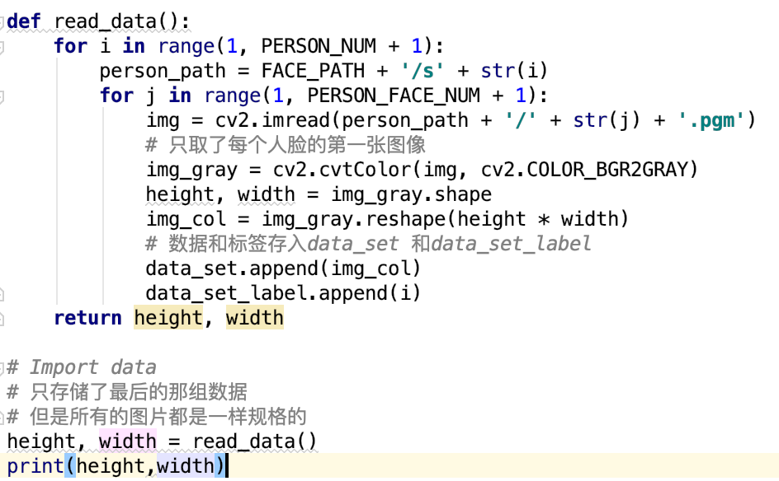
结果：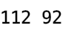
将其都横向填充，变成一个一维数组，再将所有的400张图片都做这样的操作，将每张图片的像素信息进行纵向堆叠，这样我就得到了原始的数据矩阵x，这个矩阵x的大小为400*10304 （400行10304列）
接下来，我要进行特征值和特征向量的提取，方便下一步进行pca
以下是pca算法进行数据降维的流程 ，一共分4步，接下来过程中逐步实现
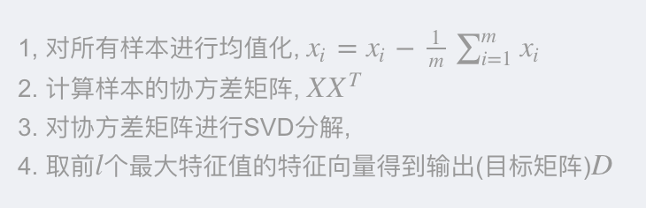
我要求出对于原始的数据矩阵x的均值矩阵x拔 ，再将x减去均值矩阵
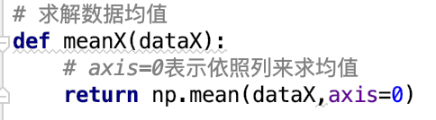
以上函数使用numpy库的mean函数求解矩阵的均值此处axis参数表示按照矩阵datax的列求均值，如果axis的值设置为1，那么我们按照矩阵的行来求解均值
接下来我们要对减去了均值的x矩阵进行svd分解，得到矩阵u，sigma，和矩阵v的转置
这里我没有选择自己去重新使用python语言去实现对于矩阵的svd分解
而是直接使用了numpy自带的库函数

from numpy import linalg as la
这样根据推导得到的svd分解公式

我将准备在图像中提取的特征维数定义为k，本次实验中的k不会大于10304，因为这是原本数据的维度 ，在选取得到标准化的数据矩阵x的前k个特征向量后
根据上面我们推导得到的公式再次还原，就可以得到降维之后对应的图像矩阵
在展示的时候，我们调用matplotlib.pyplot 来实现图像的绘制
在降维之后，我得到的矩阵还是一个通过多维堆叠的向量，但是和之前一样，它也就对应者我们进行降维操作的那400张图片降维之后的结果

再通过reshape函数进行重新的从一维矩阵实现到二维矩阵的转换
最后使用pyplot库进行渲染，完成图像的降维和特征提取
选取前k=50个特征值时
得到的结果如下：
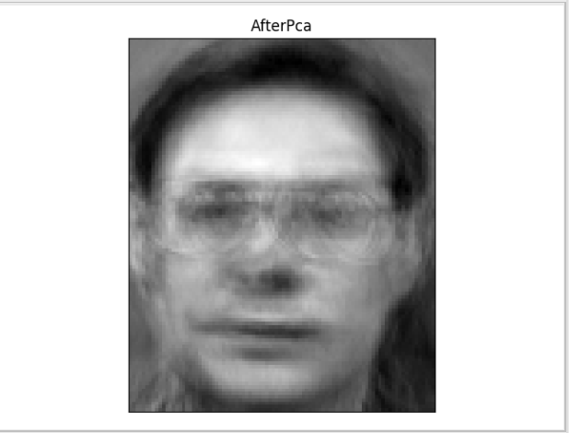
可以说效果比较差，基本人脸是模糊不清的
我选择继续加大我压缩的图片维度数
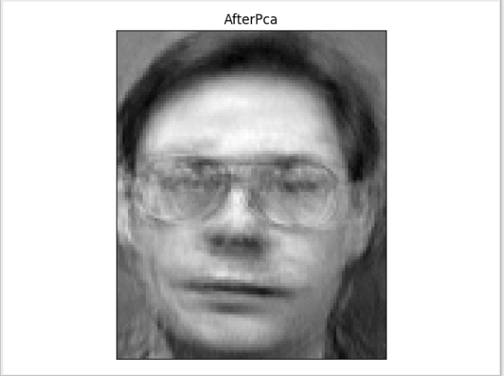
这是k=100时的结果 ，可以看见图像显示出一种模糊的重影 说明降低过多的维度导致特征的丢失比较多，所以继续加大维度

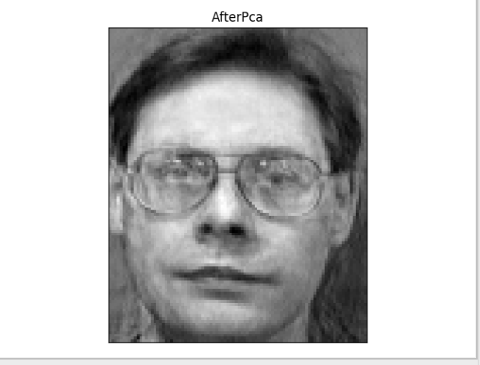
K=200时，人脸的特征已经比较清晰
K=250时
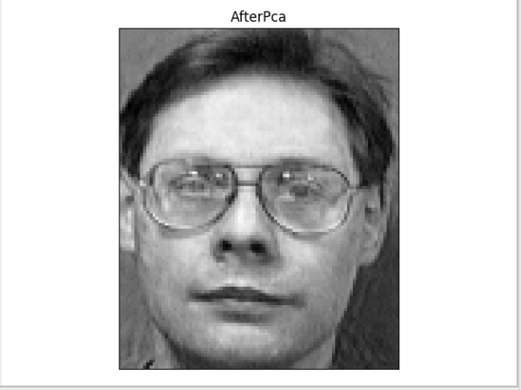
基本与原始图像没有什么区别
最后我尝试了做一次没有很大意义的重复计算
我将k提到10304维，依旧提取这个人的数据
左边这个是经过svd分解的图片，右边是原图
理论上来说，这两张图片就是一张图片，而且应该一摸一样
如果出现不一样，那么一定是svd分解的过程中出现了舍入误差
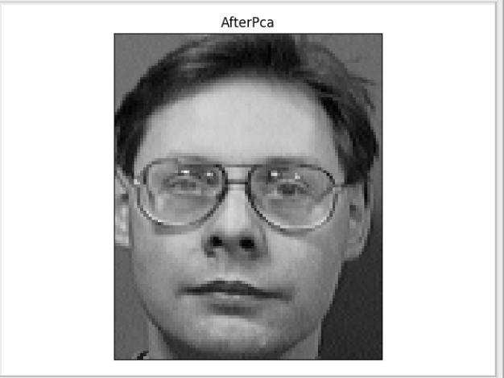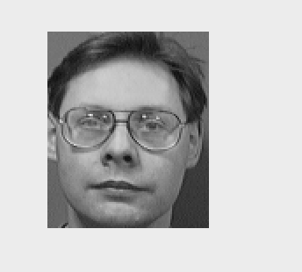
结论分析与体会：
这次的实验比较有趣，让我们进行了现实可见的图像数据的降维效果，看到了机器学习在我们生活中的现实意义。而且也因此巩固了对于pca的理解，但是我没有对于svd进行复现
也算是比较遗憾的事情，自认为数学的基础不太好，放弃了挑战的念头，选择了做调包侠。

代码：
# 加载数据集
# 利用 PCA 算法对数据集内所有人进行降维和特征提取
# 然后将得到的主成分特征向量还原成图像进行观察
# 这里可以尝试采用不同的降维维度 K 进行操作，分别观 察不同 K 下的特征图像
# 拓展实验
# 尝试对刚降维的特征图像进行 PCA 逆变换，观察变换前后的图像差异
import cv2
import numpy as np
import matplotlib.pyplot as plt
# from sklearn.decomposition import TruncatedSVD
from numpy import linalg as la
FACE_PATH = "/Users/chenjiarui/Desktop/orl_faces"
PERSON_NUM = 40
PERSON_FACE_NUM = 10
K = 10 # Number of principle components 主成分个数
raw_img = []
data_set = []
data_set_label = []
# 1, 对所有样本进行均值化, xi=xi−1m∑mi=1xi
# 2. 计算样本的协方差矩阵, XXT
# 3. 对协方差矩阵进行SVD分解
# 4. 取前ll个最大特征值的特征向量得到输出(目标矩阵)D
def read_data():
for i in range(1, PERSON_NUM + 1):
person_path = FACE_PATH + '/s' + str(i)
for j in range(1, PERSON_FACE_NUM + 1):
img = cv2.imread(person_path + '/' + str(j) + '.pgm')
# 只取了每个人脸的第一张图像
img_gray = cv2.cvtColor(img, cv2.COLOR_BGR2GRAY)
height, width = img_gray.shape
img_col = img_gray.reshape(height * width)
# 数据和标签存入data_set 和data_set_label
data_set.append(img_col)
data_set_label.append(i)
return height, width
# Import data
# 只存储了最后的那组数据
# 但是所有的图片都是一样规格的
height, width = read_data()
print(height,width)
X = np.array(data_set)
Y = np.array(data_set_label)
n_sample, n_feature = X.shape
# 求解数据均值
def meanX(dataX):
# axis=0表示依照列来求均值
return np.mean(dataX,axis=0)
def pca(Matrix,k):
# Matrix代表400*10304的X矩阵
# 返回一个1*10304的矩阵
average = meanX(Matrix)
# print('avelen', len(average))
m, n = np.shape(Matrix)
# m=400 n =10304
# print(m,n);
# 纵向堆叠1*10304的均值矩阵
avgs = np.tile(average, (m, 1))
# avgs 400*10304
data_adjust = Matrix - avgs
# 上式对原400*10304的数据矩阵进行归一化处理，减去均值
# 计算协方差矩阵
# covX = np.cov(data_adjust.transpose())
if k > n:
print ("k must lower than feature number")
return
else:
U, sigma, VT = la.svd(data_adjust)
U = U[:,0:k]
UUT = np.matmul(U,U.T)
temp = np.matmul(UUT, data_adjust)
temp2 = temp + avgs
return temp2
while 1:
k = int(input('k:'))
reconMat = pca(data_set, k)
# reconMat 400 * 10304
k2 = int(input('pno:')) # 0 -- 399
reconMat1 = np.array(reconMat)
reconMatTP = np.array(reconMat1[k2])
fig = plt.figure()
plt.imshow(reconMatTP.reshape((height, width)), cmap=plt.cm.gray)
plt.title("AfterPca", size=12)
plt.xticks(())
plt.yticks(())
plt.show()

